Созвать внеочередное заседание Думы Александровского муниципального округа 10 февраля 2022 года в 08.30 часов в актовом зале администрации округа со следующей повесткой заседания:

- О внесении изменений и дополнений в решение Думы от 16.12.2021 № 256 «О бюджете Александровского муниципального округа на 2022 год и на плановый период 2023 и 2024 годов»
Докладчик: Иванова Е.Ю. - заместитель главы администрации округа - начальник финансового управления

Председатель Думы Л.Н. Белецкая
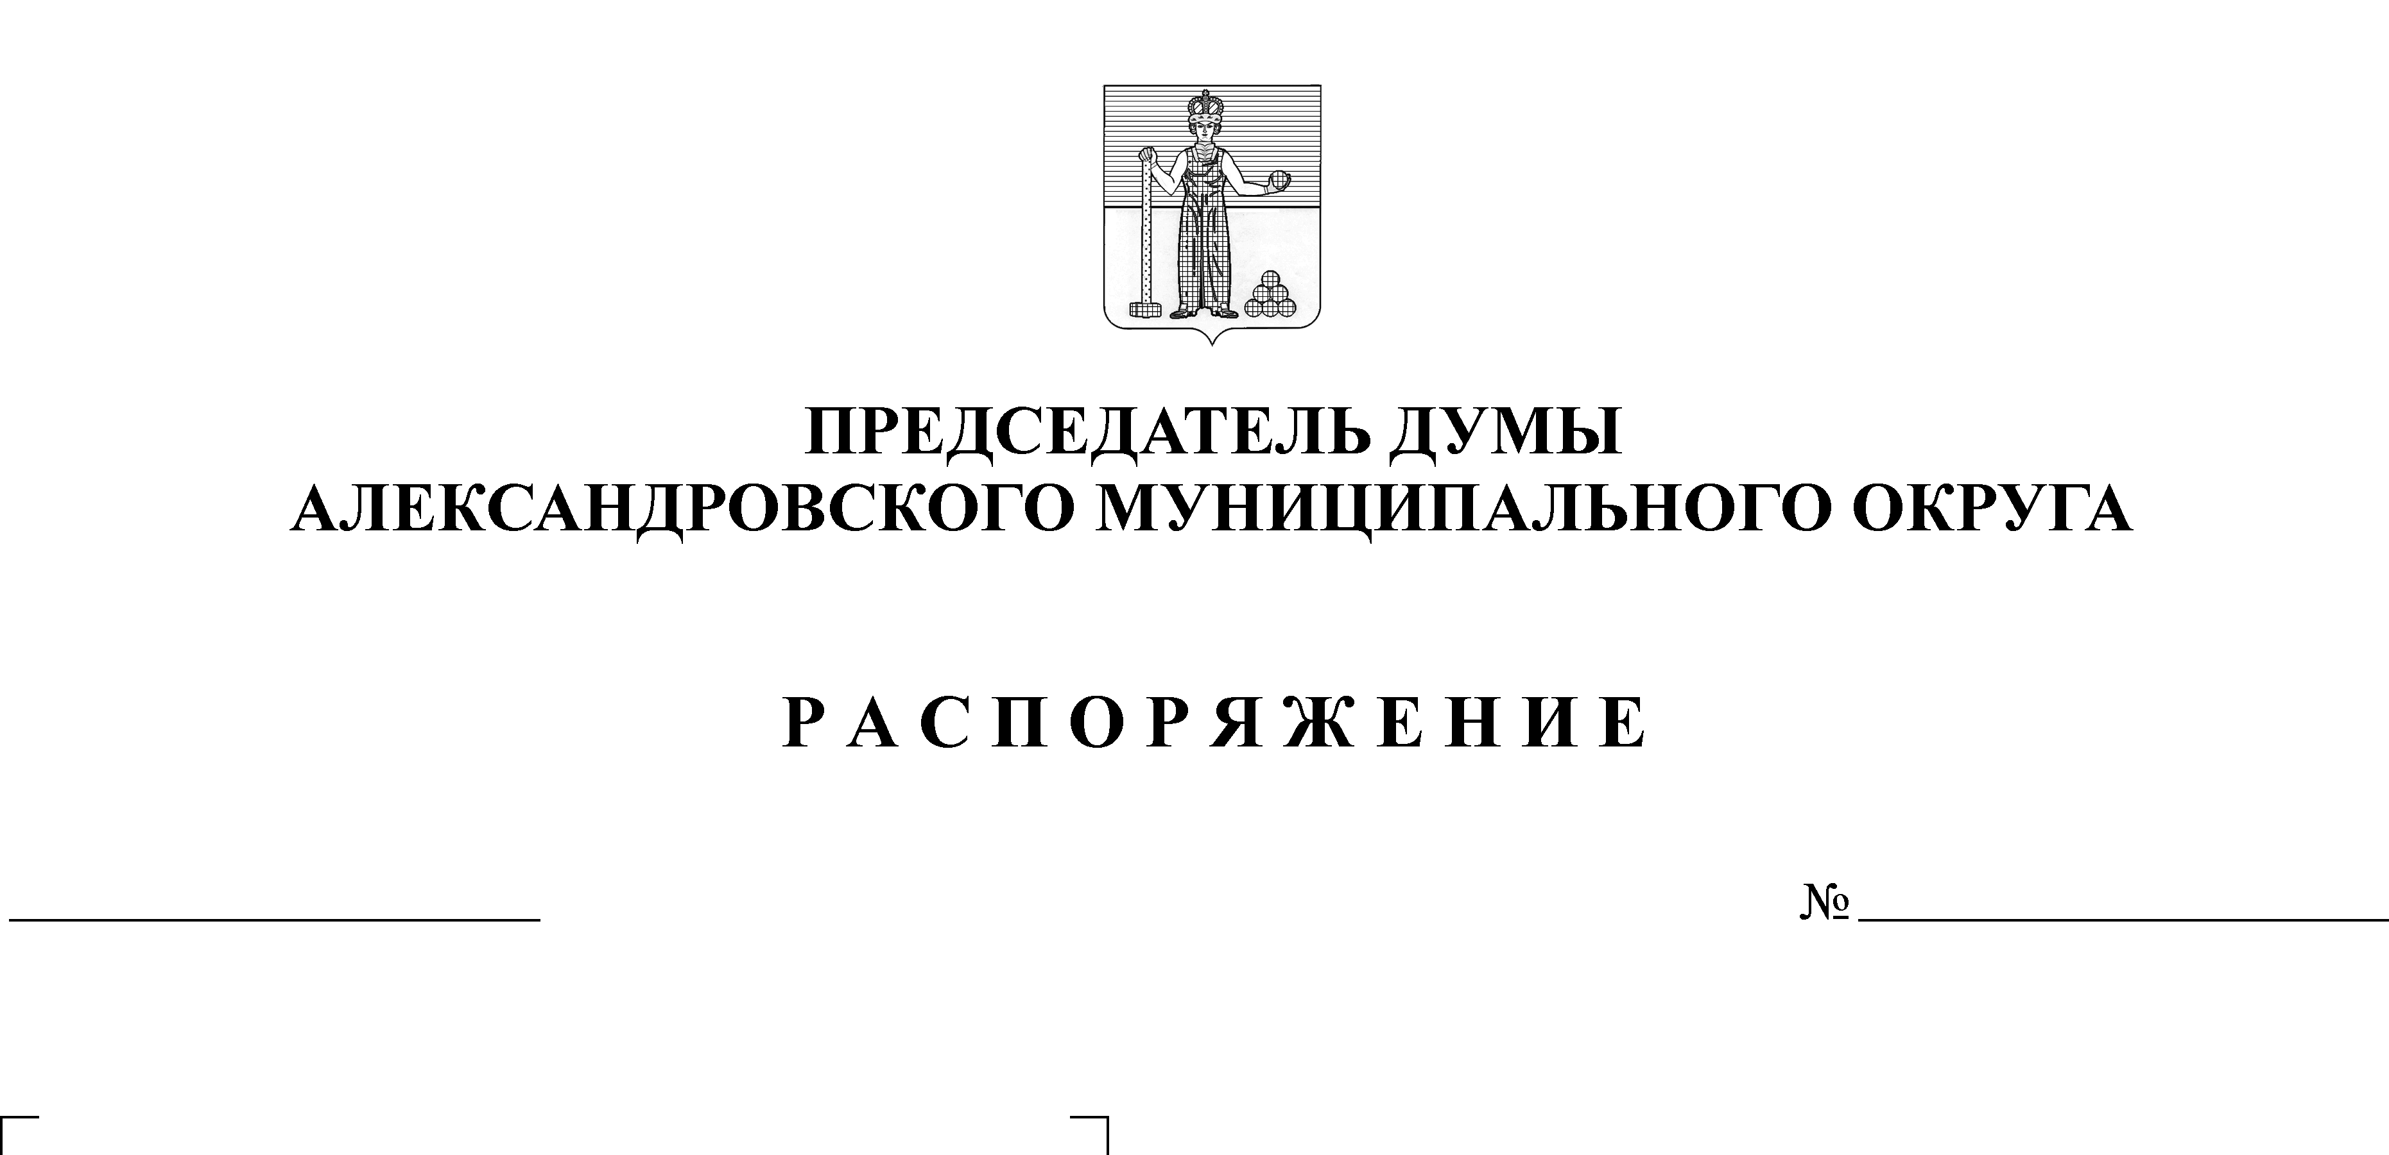
О созыве внеочередного заседания Думы Александровского муниципального округа

63
07.02.2022

